UNIVERSIDAD AUTÓNOMA DE QUERÉTARO  FACULTAD DE INGENIERÍA  Laboratorio de Álgebra Lineal | 

Nombre del Alumno | Diego Joel Zuñiga Fragoso | Grupo | 511
Fecha de la Práctica | 08/12/2022 | No. Práctica | 14
Nombre de la Práctica | Planos y rectas
Unidad | Espacio R³
CONOCIMIENTOS PREVIOS
Vectores y espacios vectoriales
OBJETIVO
Que el alumno sea capaz de transformar una situación real en una representación matemática para que pueda dar solución e interpretar los resultados obtenidos
EQUIPO Y MATERIALES
Programa computacional que permita resolver sistemas de ecuaciones lineales. Scientific WorkPlace
DESARROLLO

- Intersección de planos en 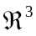. Sistemas de ecuaciones lineales con tres variables
  - Grafica en un solo sistema cartesiano las dos ecuaciones lineales, ingrésalas una por una.
Utiliza Calculus>Plot 3D >Implicit
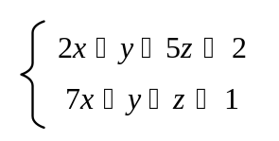
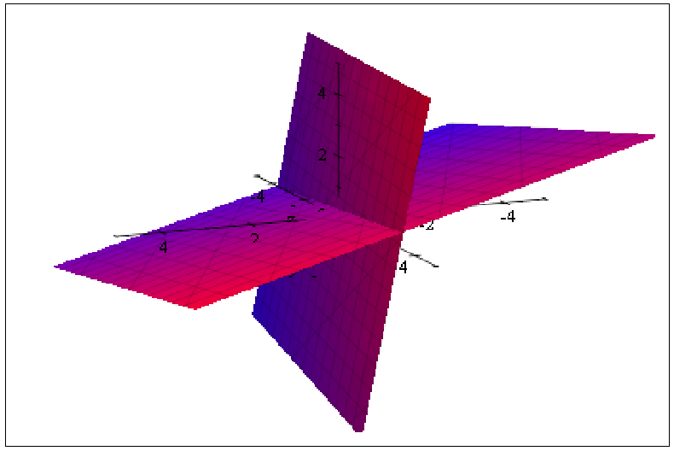
  - ¿Qué representa gráficamente cada una de las ecuaciones?
Un plano
  - ¿Qué representa la intersección de ambas?
El conjunto de soluciones del SEL
  - Resuelve el sistema de ecuaciones lineales
- Escribe las ecuaciones en una matriz de 2 renglones y una columna, agrégale la llave para indicar que es un sistema de ecuaciones.
- Resuelve el sistema utilizando Calculus > Solve Exact >Variables y,z
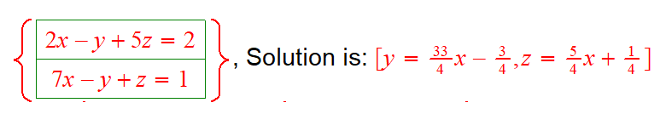
- ¿Cuántas soluciones tiene el sistema?
Tiene solución infinita pues dependen de la variable x.
- ¿Es consistente o inconsistente?
Es un sistema consistente
- Expresa el resulto en forma de recta en
  - Parametriza la solución agregando el parámetro y expresa la solución de la forma 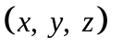donde: 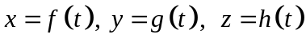 son funciones del parámetro : 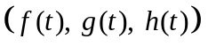
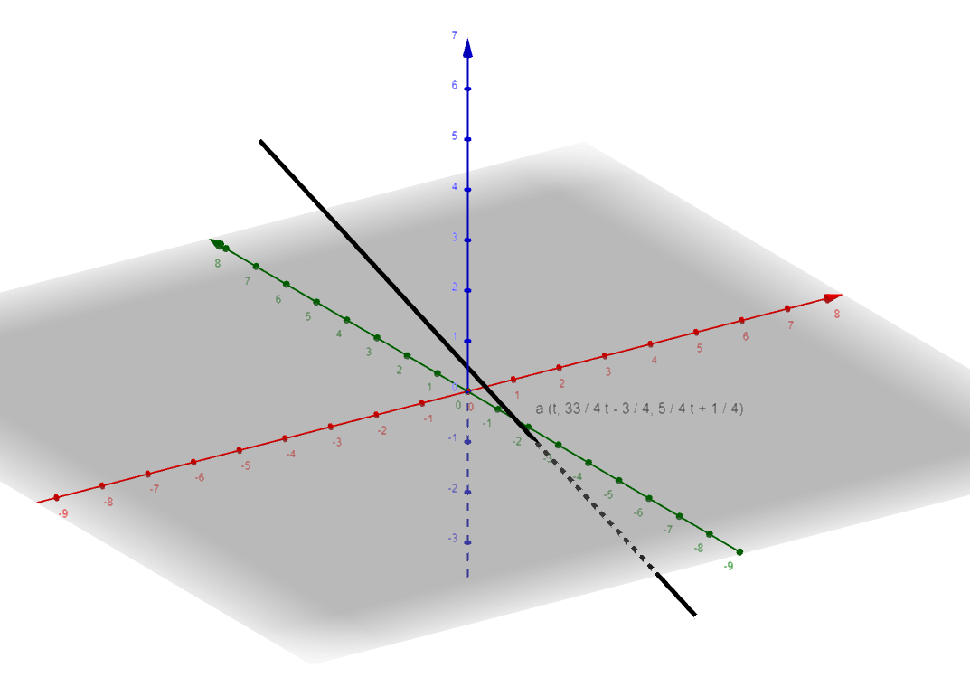
  - Grafica la ecuación de la recta en el mismo sistema que los dos planos
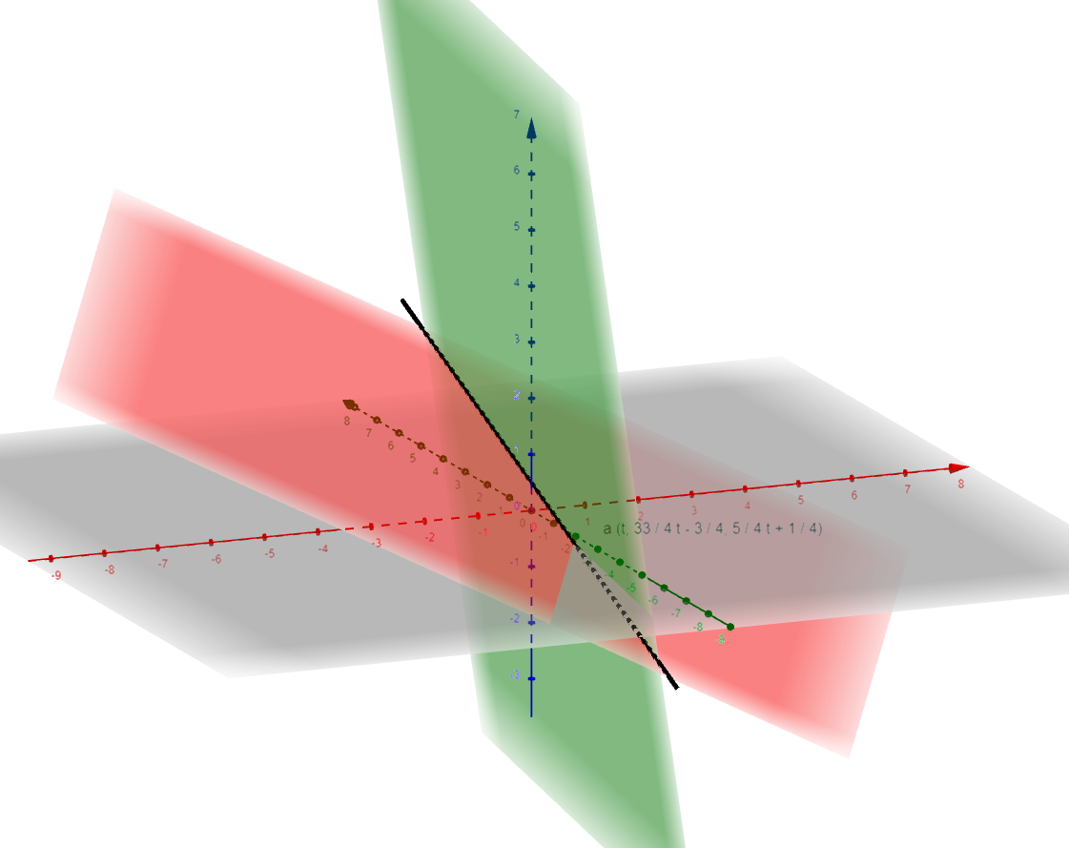
  - Cambia el color de los planos y la recta de forma que se visualicen mejor
  - ¿Coincide la ecuación de la recta obtenida con la intersección de los planos?
Si

Ejercicios: Repite el mismo procedimiento para los siguientes sistemas. Identifica en qué casos hay solución y en cuáles no.

- 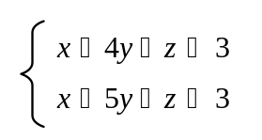
  - Resuelve el sistema de ecuaciones lineales
- Escribe las ecuaciones en una matriz de 2 renglones y una columna, agrégale la llave para indicar que es un sistema de ecuaciones.
- Resuelve el sistema utilizando Calculus > Solve Exact >Variables y,z
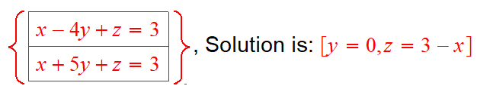
- ¿Cuántas soluciones tiene el sistema?
Solución infinita pues la variable z depende de x
- ¿Es consistente o inconsistente?
Es un sistema consistente
- Expresa el resulto en forma de recta en
  - Parametriza la solución agregando el parámetro y expresa la solución de la forma donde: son funciones del parámetro :
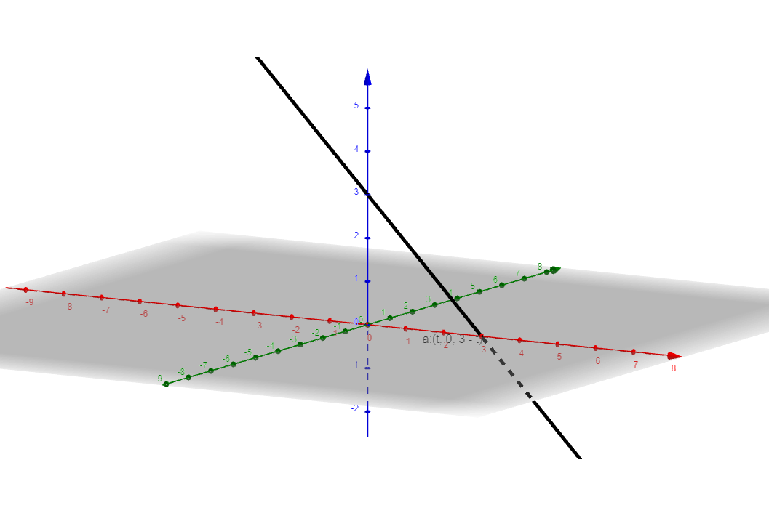
  - Grafica la ecuación de la recta en el mismo sistema que los dos planos
  - Cambia el color de los planos y la recta de forma que se visualicen mejor
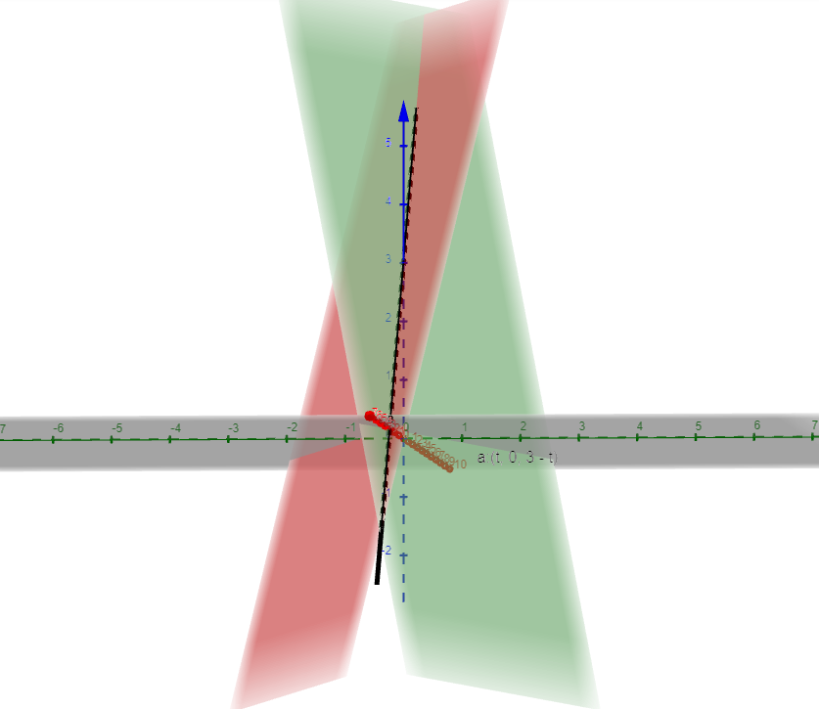
  - ¿Coincide la ecuación de la recta obtenida con la intersección de los planos?
Si

- 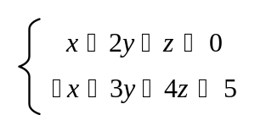
- 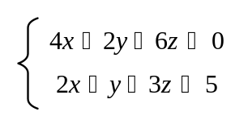
- 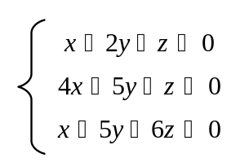

CONCLUSIONES

EVALUACIÓN DE LA PRÁCTICA
Envía el archivo con el procedimiento, las gráficas, resultados obtenidos y las conclusiones utilizando el Campus Virtual

